TOO “GAMMA-ALMATY”
Тел/Whats App: 8 (705) 163 07 69; Email: gamma_almaty@mail.ru; www.gamma-almaty.kz
GYM-QT4 Автоматизированная гидравлическая линия
№ |  | Наименование |  | Фото |  | Модель |  | Кол-во | Цена за у.е. |  |  | Сумма
1 |  | Гидравлический пресс в комплекте |  | 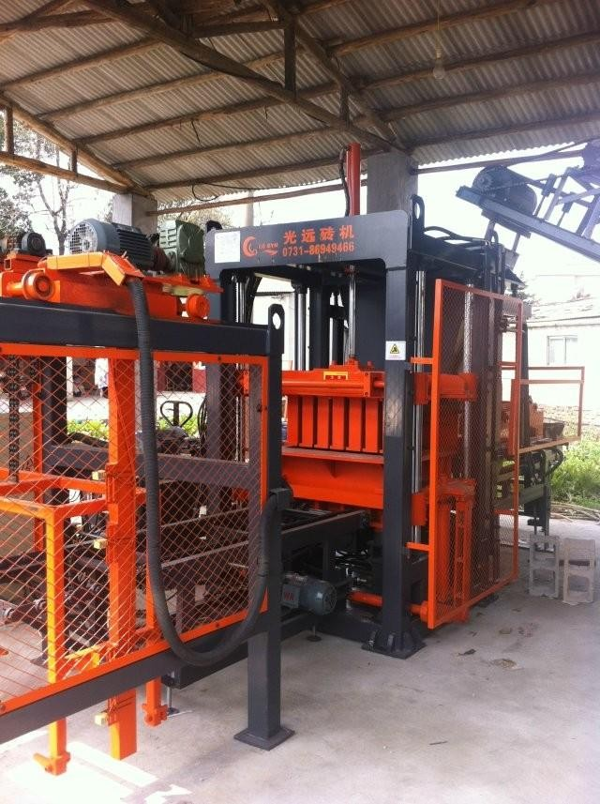 |  | GYM-QT4 |  | 1 | 30 590 |  |  | 30 590
 |  | Транспортер поддонов |  | 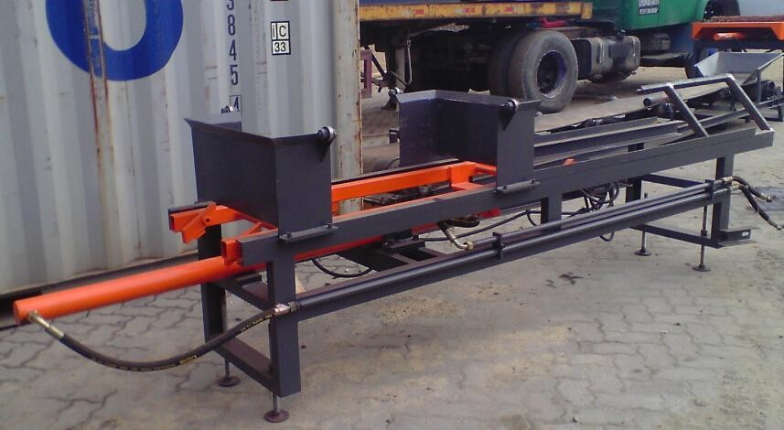
 |  | Механизм подачи раствора на матрицу |  | 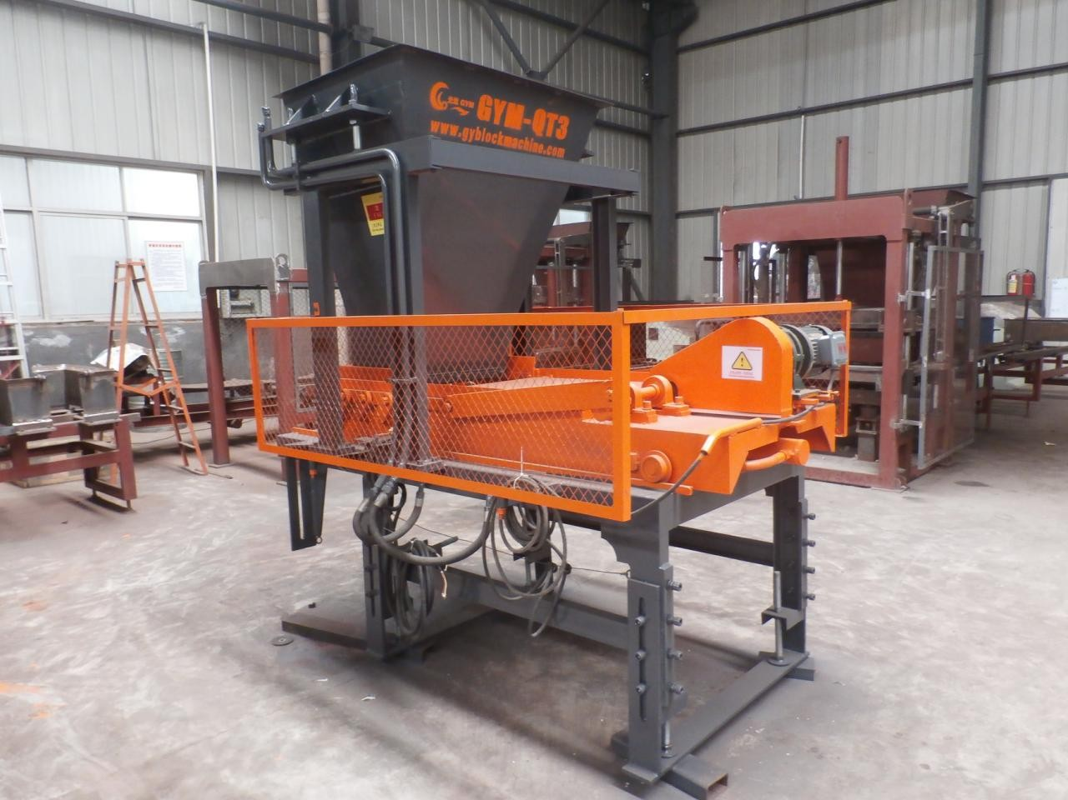
 |  | Приемный стол |  | 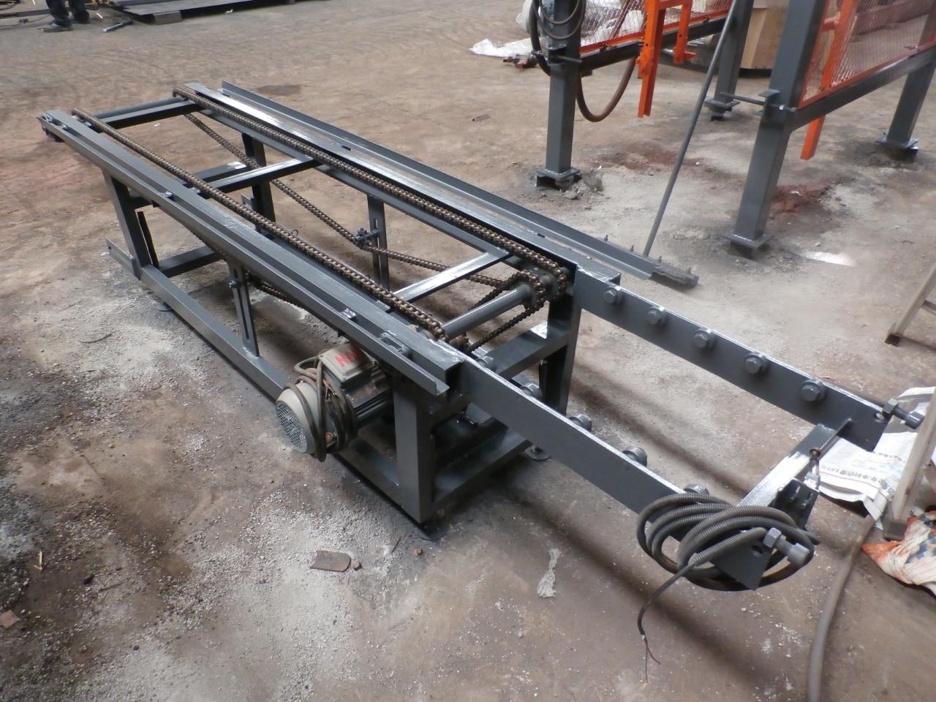
 |  | Гидроузел |  | 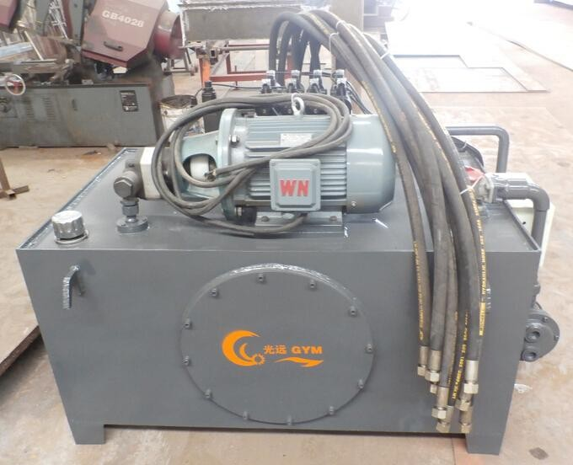
 |  | Пульт управления с сенсорным экраном |  | 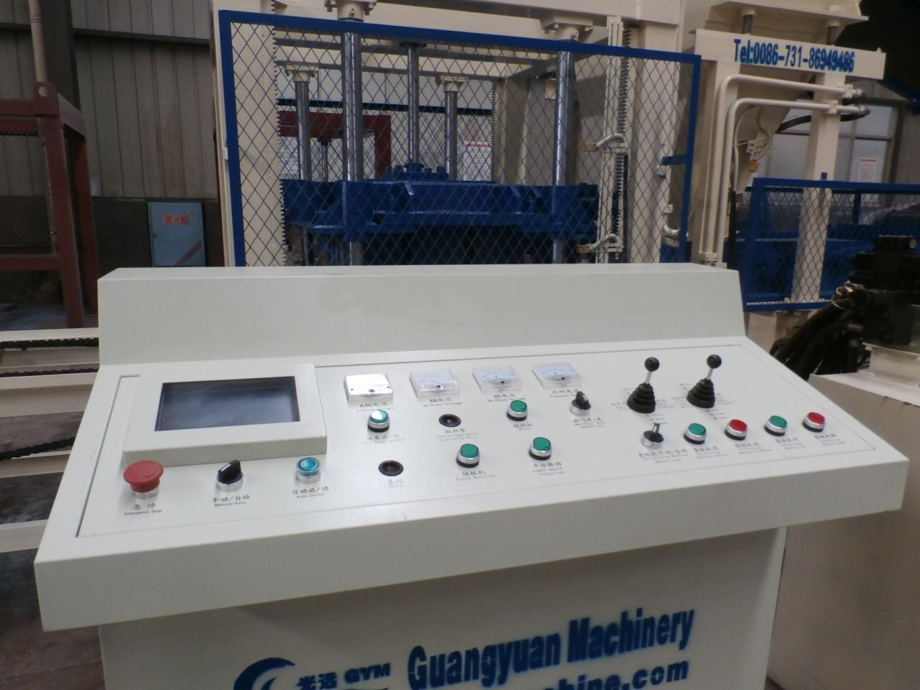
 |  | Матрица на блок |  | 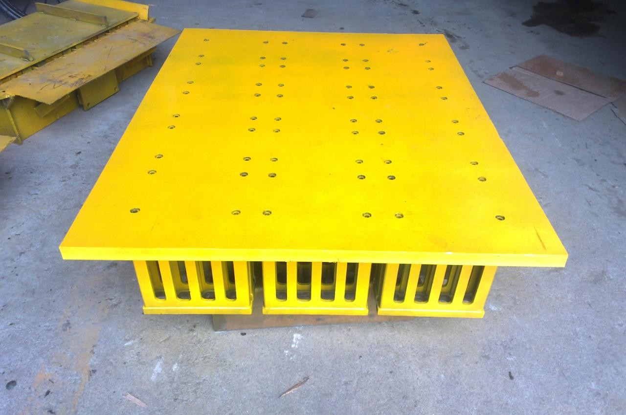
 |  | Транспортерная лента |  | 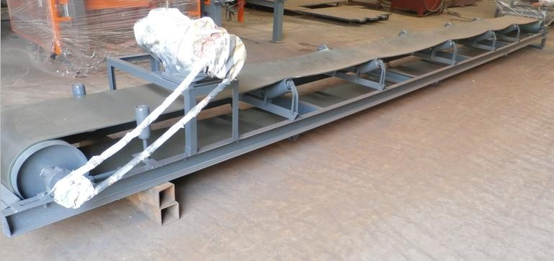 |  | 7м |  | 1
 |  | Штабелёр |  | 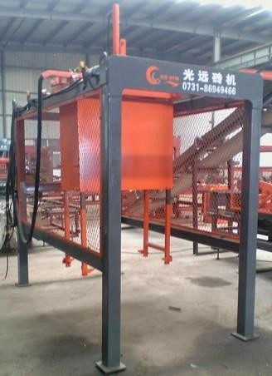 |  | GYM-QT4 |  | 1
2 |  | Запчасти и инструменты |  | 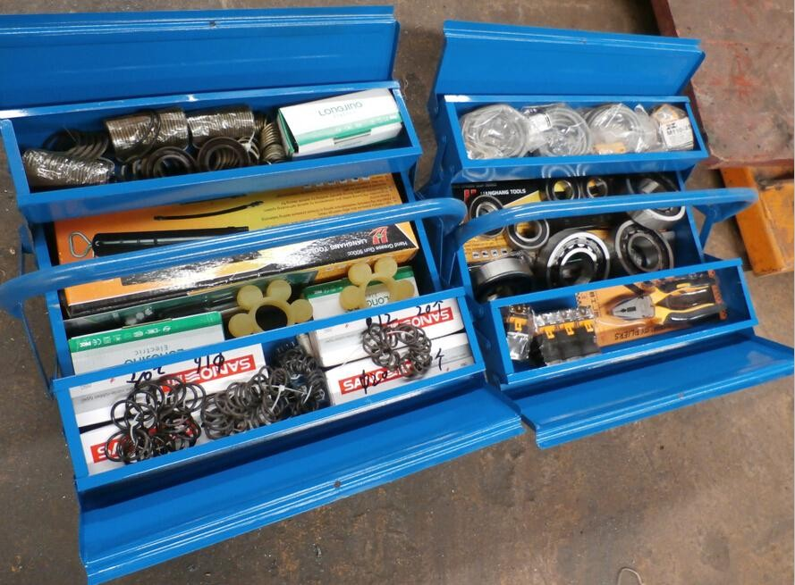 |  | GYM-QT4 |  | 1 | Бесплатно |  |  | 0
3 |  | Бетономешалка |  | 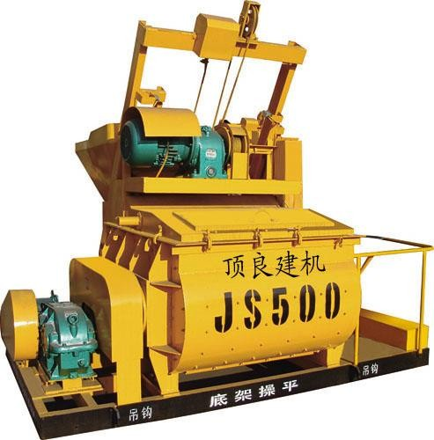 |  | JS500  (двухвальный) |  | 1 | 11960 |  |  | 11960
4 |  | Механизм для нанесения второго слоя на брусчатку |  | 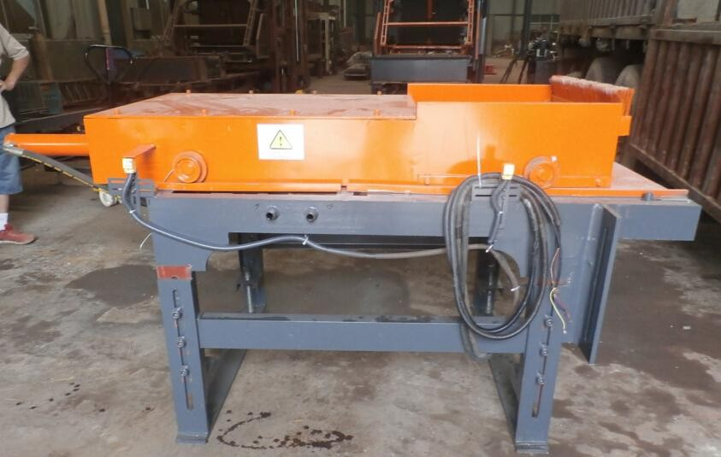 |  | GYM-QT4 |  | 1 | (Для цветной брусчатки) |  |  | 5060
Сумма |  |  |  |  |  |  |  |  |  |  |  | 47 610
5 | Дополнительная матрица на брусчатку |  |  |  | GYM-QT4 |  |  | 1 | 2760 |  |  | 2760
6 | Дополнительная матрица на блоки |  |  |  | GYM-QT4 |  |  | 1 | 2530 |  |  | 2530
Часть 2. Технические характеристики GYM-QT4 Автоматизированная гидравлическая линия
Вибрация |  |  |  |  |  |  |  | Вибрация с давлением (Гидравлическая трансмиссия)
Давление в гидросистеме |  |  |  |  |  |  |  | 12Мпа
Частота вибраций |  |  |  |  |  |  |  | 2880-4300 в мин
Один цикл |  |  |  |  |  |  |  | 15-18сек
Инертные материалы |  |  |  |  |  |  |  | Щебень, песок, цемент, шлак, гравий, перлит и другие промышленные отходы.
Количество инертных материалов на пустотелый блок |  |  |  |  |  |  |  | Цемент: 10%  Песок: 25-30%  Щебень: 50%  Шлак: 10%-15%  Вода: по технологии
Необходимое количество рабочих |  |  |  |  |  |  |  | От 3 до 5 человек
Количество необходимой территории |  |  |  |  |  |  |  | 3200-3800 м²
Часть 3. Количество производимой продукции GYM-QT4 Автоматизированная гидравлическая линия
Наименование |  |  | Размеры ( длина-ширина-высота) |  | Фото |  | Время одного цикла (сек) |  |  | За один цикл (штук) | Производительность за один час |  | Производительность за смену (10 часов)
Брусчатка |  |  | 200*100*60 |  |  |  | 15-18 |  |  | 16 | 2400~2880 |  | 24000~28800
Сплитерный блок |  |  | 390*190*190 |  |  |  | 15~18 |  |  | 4 | 600~720 |  | 6000~7200
Часть 4. Транспортировка до г. Алматы
